

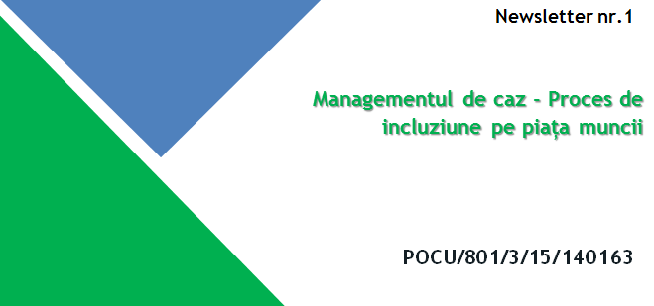

Îmbunătățirea serviciilor oferite de ANOFM
În prima lună a anului 2021 Agenția Națională pentru Ocuparea Forței de Muncă (ANOFM) începea implementarea unui proiect ambițios, creat din dorința de a moderniza și adapta serviciile dedicate persoanelor aflate în căutarea unui loc de muncă, în mod special celor provenind din grupuri vulnerabile, utilizând managementul de caz ca metodă de lucru.
- Ce presupune managementul de caz?
Abordarea individuală a clientului care solicită un loc de muncă, evaluarea detaliată a nevoilor acestuia, implicarea mai multor instituții competente în soluționarea situației specifice și susținerea pe tot parcursul procesului de integrare pe piața muncii.
- Ce ne propuneam?
Adaptarea serviciilor de informare și consiliere profesională (inclusiv profilare) pentru persoanele provenind din grupuri greu și foarte greu ocupabile prin crearea de proceduri comune pornind de la principiul managementului de caz;
Proiectarea de noi servicii/ instrumente integrate într-o ofertă coerentă dedicată nevoilor a 21.000 persoane asistate prin servicii de informare și consiliere profesională / management de caz;
Dezvoltarea competențelor personalului din cele 42 structuri ale SPO în domeniul comunicării, consilierii și medierii.

Proiect cofinanțat din FONDUL SOCIAL EUROPEAN prin
Programul Operațional Capital Uman 2014 – 2020
Axa prioritară 3 – Locuri de muncă pentru toți
Beneficiar: Agenția Națională pentru ocuparea Forței de Muncă
Conținutul acestui material nu reprezintă în mod obligatoriu poziția oficială a Uniunii Europene sau a Guvernului României

